LENGUAJE DE PROGRAMACIÓN II

**LABORATORIO 1, 2 Y 3**

Nombres y apellidos:

* Maria Elizabeth Torres Soto
* Veronica Isabel Armas Ayarza

Crear un repositio local.

Enlazar al repositorio githutb, uno de los integrantes crea el repositorio otros hacen git clone.

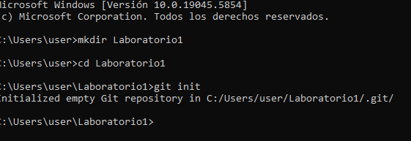

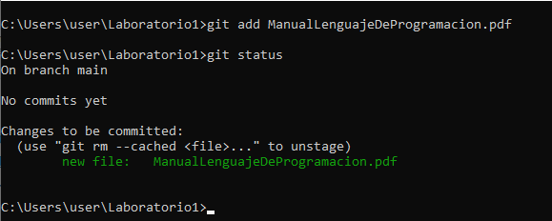

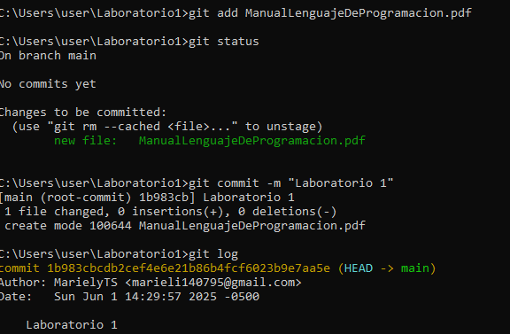

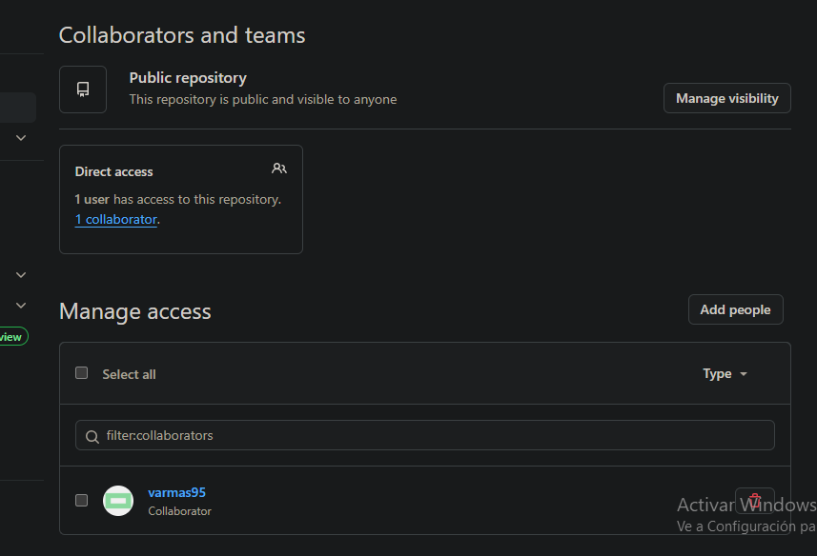

Crear un branch feature/admin

Crear un proyecto en maven en el branch feature/admin

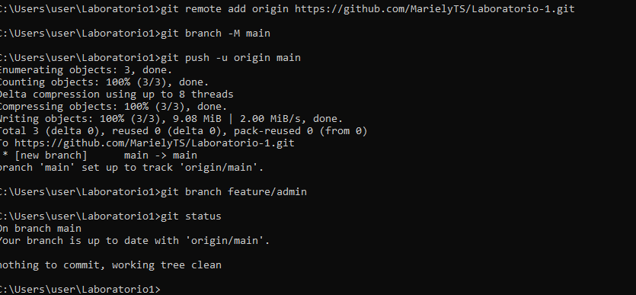

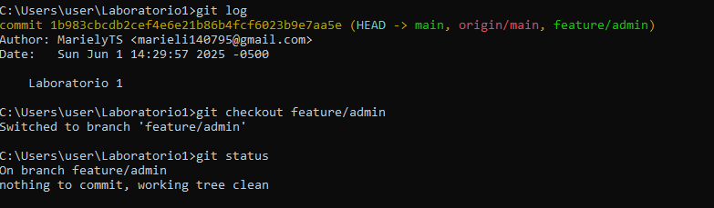

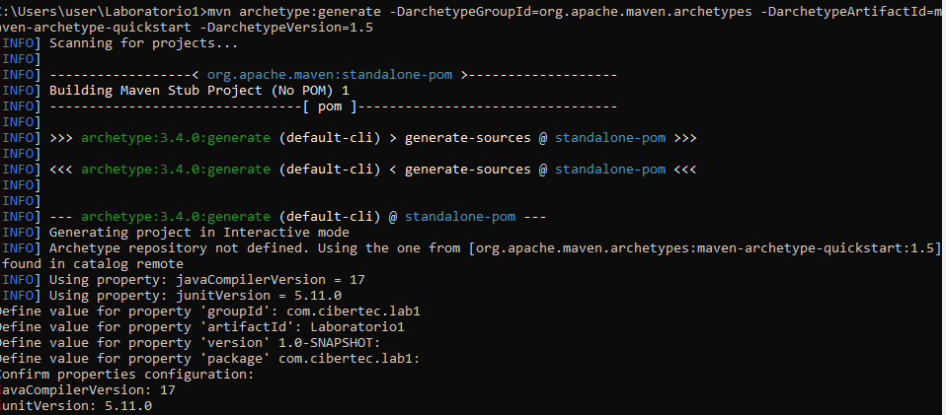

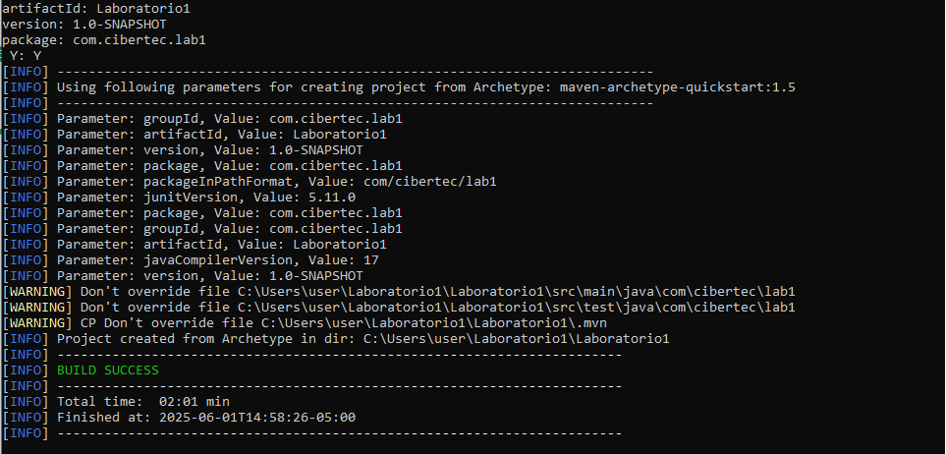

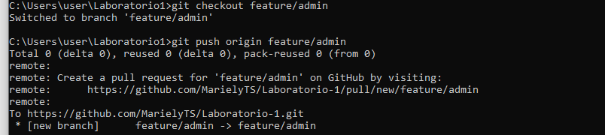

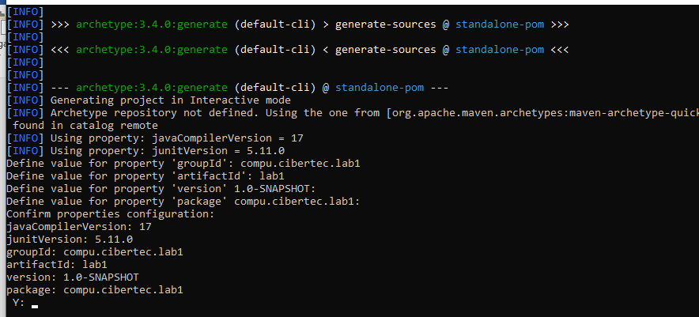

Aplicar todo el ciclo de maven: desde validate hasta install

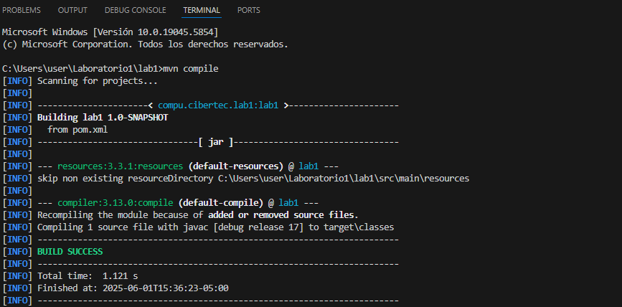

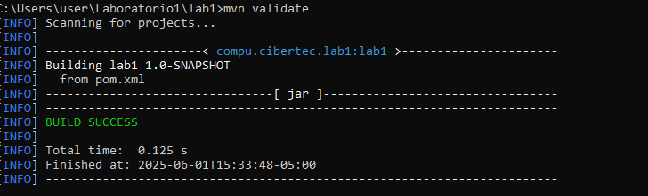

Realizar un add

Realizar un commit

Realizar un pull

Realizar un push

Realizar un merge a la rama principal

Cerrar el branch feature/admin (local)

Cerrar el branch featureadmin (remoto)

*Github: https://github.com/MarielyTS/Laboratorio-1.git*

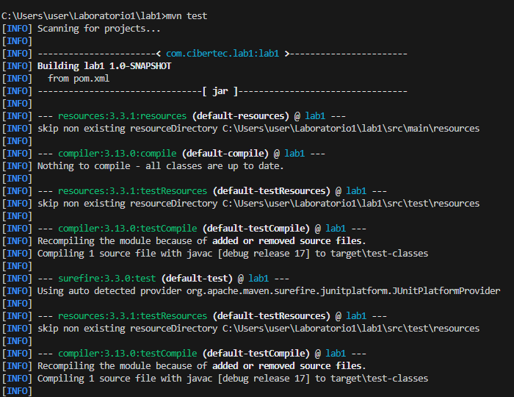

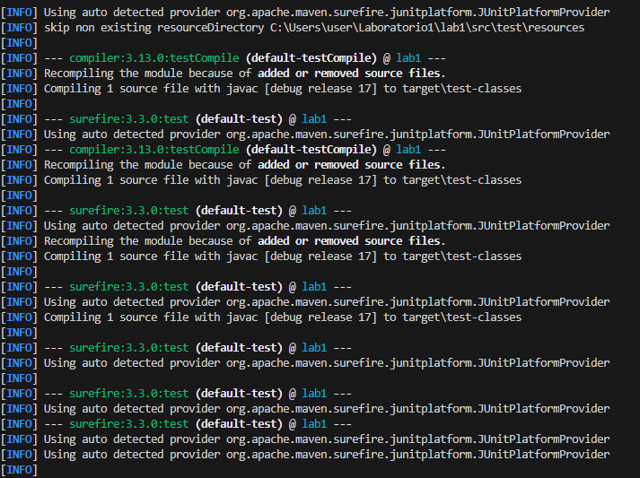

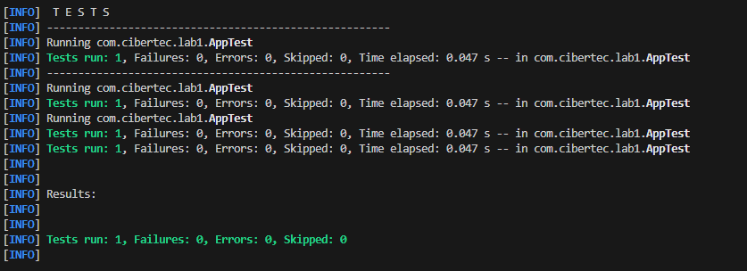

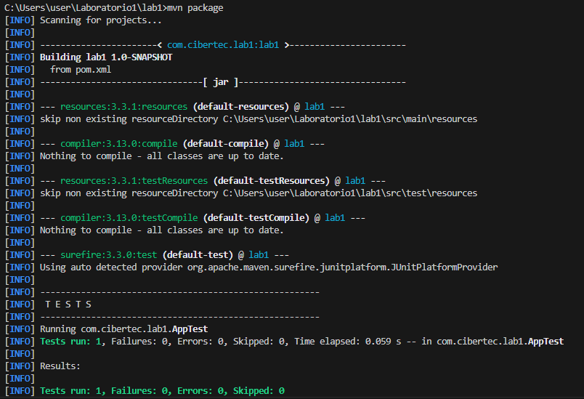

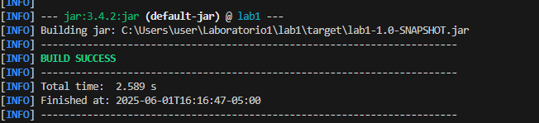

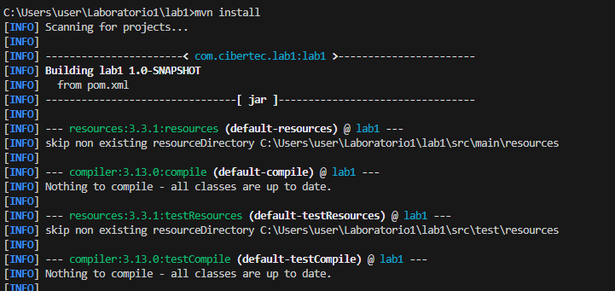

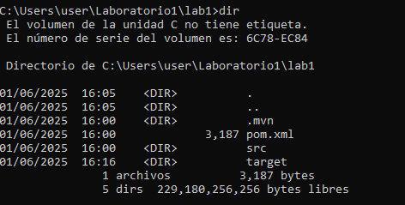

Crear un archivo .gitignore y colocar la carpeta target.

